Клещи: общая информация

Сезон клещей
По результатам многолетних энтомологических наблюдений клещи активны с марта по ноябрь, пик активности клещей обычно приходится на апрель — май.
Однако первые обращения жителей области по поводу укусов клещей зарегистрированы в этом году в конце февраля. Обычная прогулка по лесу или парку может обернуться настоящей трагедией. Причём болезненные укусы и аллергия – это ещё не самое страшное. Иксодовые клещи являются переносчиками девяти инфекционных заболеваний. В нашем регионе наиболее часто встречаются болезнь Лайма и клещевой энцефалит.
Для того, чтобы прогулка по лесу или парку не стала причиной обращения за медицинской помощью, необходимо знать и помнить некоторые простые правила.

Что надо знать о клещах?
Размеры голодного клеща составляют 2-3 мм в длину (похож на льняное семечко). Тело клеща — коричневого или красного цвета, половину брюшка закрывает темный щит, имеет четыре пары ног.
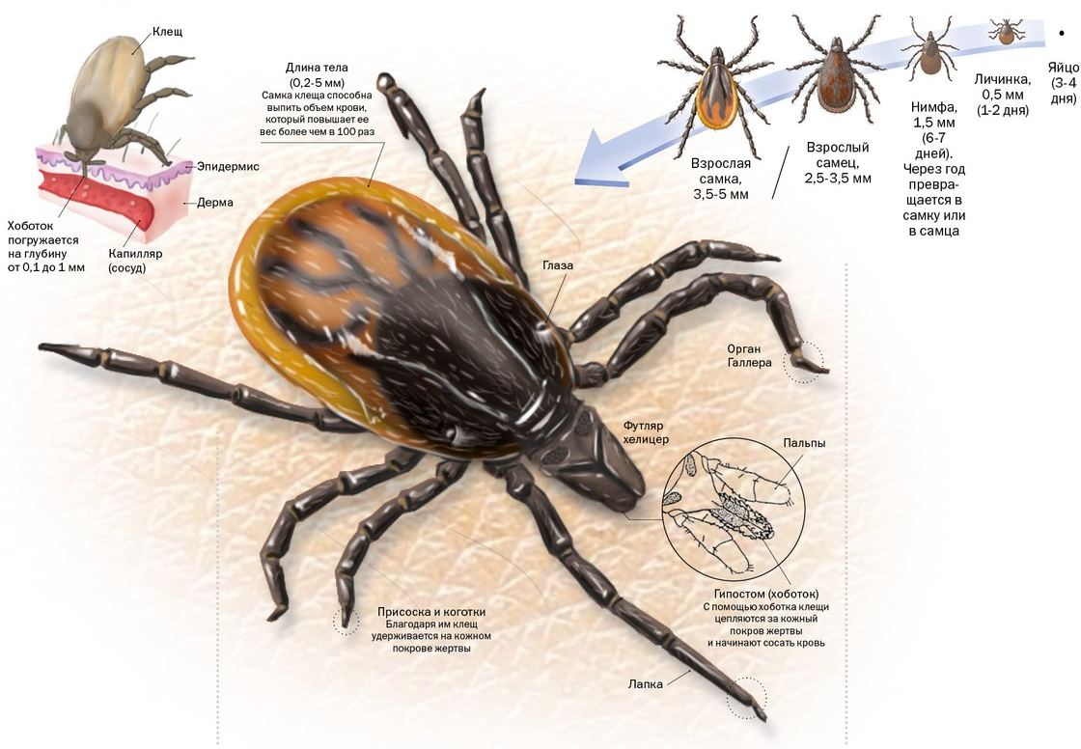
Клещ — лесной житель, ему нужны кустарники, поляны и просеки, высокая трава. Излюбленные места обитания – лесная подстилка, умеренно затененные и влажные места (обочины дорог, овраги), заросшие травой территории вдоль лесных опушек и дорожек. Вместе с тем в последнее время клещи частенько встречаются и в городе.
В Кореличском районе наиболее часто клещи обнаруживаются в лесных массивах возле аг. Полужье, д. С.Слобода, Равины, Г.Рута.
В парке г.п. Кореличи вблизи оз. Юбилейное. Данная зона активно используются населением для неорганизованного отдыха, выгула домашних животных, что способствует распространению переносчиков на другие территории города.

Клещи: профилактика

Как происходит заражение клещевыми инфекциями?

Возбудители клещевых инфекций проникают в организм человека:
- при присасывании зараженного клеща;
- через микротравмы на коже при снятии клеща незащищенными руками или случайном раздавливании, при попадании на конъюнктиву глаза;
- вирус клещевого энцефалита может передаваться при употреблении в пищу некипяченого козьего молока или продуктов его переработки.

Как защитить себя от нападения клещей?
- Одежда для посещения леса должна быть из плотной, не ворсистой ткани. Клеща легче заметить на светлой одежде.
- При передвижении в лесу старайтесь держаться середины тропинок. Для отдыха лучше выбирать солнечные проветриваемые поляны без кустарников, вдали от оврагов и пастбищ.
- Исключите возможность заползания клещей под одежду (рубашку или куртку нужно заправить в брюки, брюки в носки, обуть сапоги, плотно застегнуть манжеты и ворот рубашки). Обязательно надевайте головной убор.
- Пользуйтесь средствами, отпугивающими клещей, которые наносятся на одежду или кожу в соответствии с инструкцией. Репелленты можно приобрести в аптечной и торговой сети.
- Каждый час осматривайте себя и своих спутников с целью обнаружения и снятия с одежды или тела ползающих насекомых и клещей. Излюбленные места присасывания клещей – область головы (за ушами) и шеи, подмышечные впадины и паховые складки, область пупка, кожа под лопатками и по ходу позвоночника, где одежда менее плотно прилегает к телу.
- Клещ может переползти на человека и с домашних животных. Собак следует выгуливать на поводке на специальных площадках для выгула животных. Для защиты животного от нападения клещей необходимо применять ошейники, обработанные репеллентами, акарицидные капли, которые втираются в холку животного и пр. Перед сезоном активности клещей лучше обратиться к ветеринару для консультации и подбора оптимального средства, предупреждающего нападения клещей.
- Тщательно осматривайте предметы и цветы, принесенные из леса – с ними вы можете занести в дом клеща.
- На дачном участке своевременно убирайте мусор, вырубайте ненужные кустарники и выкашивайте траву. Проводите мероприятия по уничтожению грызунов.
- Не допускайте выпаса коз в лесной зоне на неокультуренных пастбищах и ежедневно осматривайте животных на наличие клещей. Козье молоко употребляйте в пищу только в кипяченом виде.
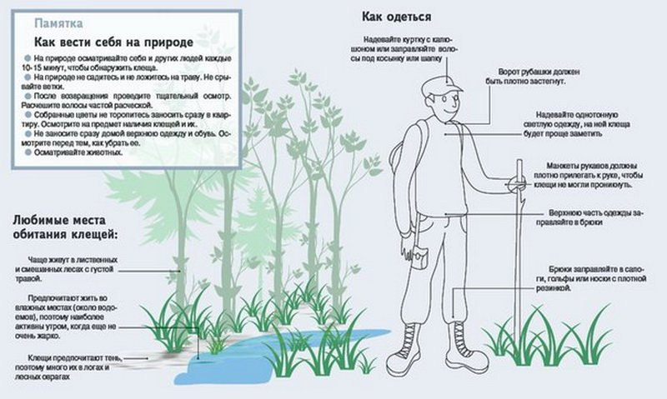

Алгоритм действий при укусе клеща
- При обнаружении присосавшегося клеща его необходимо в кратчайшие сроки удалить в любом территориальном медицинском учреждении или самостоятельно (с помощью хлопчатобумажной нити или пинцета).
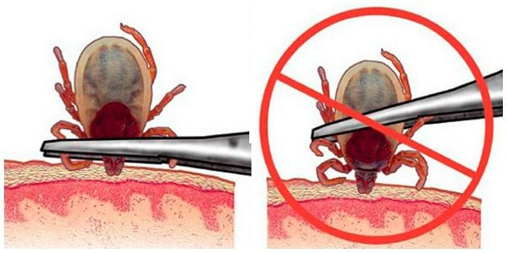
- После удаления клеща место присасывания обработать йодом или другим спиртовым раствором.
- Руки после удаления клеща надо вымыть с мылом. Особенно тщательно, если удаление клеща происходило без перчаток.
- После удаления клеща необходимо обязательно обратиться в территориальную поликлинику к врачу-инфекционисту (или участковому терапевту) для назначения профилактического лечения и дальнейшего наблюдения. Наибольшая эффективность химиопрофилактики клещевых инфекций достигается при ее проведении в первые 72 часа от момента присасывания клеща.
- Нельзя обрабатывать присосавшегося клеща различными маслянистыми веществами (маслом, кремом и т.п.) и агрессивными жидкостями (спиртом, бензином и т.п.) во избежание попадания содержимого кишечника клеща в рану.
- Удаленного клеща, при желании, можно исследовать на наличие возбудителей 4-х инфекций: клещевого энцефалита, болезни Лайма, анаплазмоза, эрлихиоза методом ПЦР.

Анализ клеща
Внимание! После снятия присосавшегося клеща необходимо обратиться за медицинской помощью в организацию здравоохранения по месту жительства (участковому терапевту, участковому педиатру, инфекционисту).
Исследования клеща на бесплатной основе проводят при наличии медицинских противопоказаний к приему лекарственных средств, предназначенных для профилактики клещевых инфекций, по направлению организации здравоохранения по форме приложения 2 приказа Министерства здравоохранения Республики Беларусь от 19.04.2016 №338, заверенного печатью учреждения и медицинского работника.
В Гродненском областном центре гигиены, эпидемиологии и общественного здоровья на платной основе проводится анализ клещей: исследования на наличие возбудителей клещевого энцефалита, болезни Лайма, анаплазмоза, эрлихиоза методом ПЦР.
Стоимость исследования для граждан Республики Беларусь –45,00 рублей, для иностранных граждан – 70,00. Срок выполнения исследований – до 5 дней.
Для проведения исследований необходимо представить:
- материал (клеща, снятого с пострадавшего)
- документы об оплате
- заполнить заявление (договор) направление на исследование.

Прием клещей для анализа:
Понедельник – пятница
- г. Гродно, пр. Космонавтов, 58, процедурный кабинет № 15 (вход со двора)
- 08 ⁰⁰ — 12 ⁰⁰
Суббота
- г. Гродно, пр. Космонавтов, 58 (главный вход)
- 08 ³⁰ — 12 ⁰⁰ — Оплата только через ЕРИП, так как касса не работает
Воскресенье: выходной

Выдача результата
- понедельник — пятница: 15 ⁰⁰ — 16 ⁰⁰
- выходной: суббота, воскресенье

Анализ клеща для жителей административных районов области
Жители административных районов области могут обратиться в территориальный центр гигиены и эпидемиологии, где специалисты разъяснят порядок исследования клещей, оформят необходимые документы и доставят клеща в лабораторию областного центра.
В территориальных ЦГЭ, где данные лабораторные исследования не проводятся, пациентам может быть предложено несколько вариантов на выбор:
1. Доставка клеща самостоятельно в ЦГЭ, осуществляющий исследование клещей;
2. Пациент самостоятельно отправляет клеща экспресс-почтой (письмом) с доставкой по адресу организации, которая будет проводить исследование, с заявлением на исследование, документами, подтверждающими право на льготу, чеком об оплате на расчетный счет данной организации;
3. Территориальным ЦГЭ организуется доставка клеща в лабораторию, где будет проводиться исследование, транспортом ЦРБ или ЦГЭ, с заявлением на исследование, документами, подтверждающими право на льготу, и чеком об оплате на расчетный счет данной организации, которая будет проводить исследование.
При этом пациента необходимо проинформировать о предполагаемой дате доставки и ориентировочных сроках проведения исследования.
Не использовать для транспортировки хрупкую стеклянную или пластиковую тару (клеща можно поместить в бумажный, полиэтиленовый пакет).

Анализ клеща в выходные и праздничные дни
В выходные и праздничные дни можно обратиться в Гродненскую областную инфекционную клиническую больницу по адресу:
- г.Гродно, ул.БЛК, 57
- 8(0152) 43-52-09
Прием клещей осуществляется круглосуточно в приемном отделении больницы.

Противоклещевая обработка приусадебного участка
Противоклещевую обработку можно заказать в Кореличском районной ЦГЭ.

Прививка от клещевого энцефалита
Надежная защита от клещевого энцефалита — прививка. Вакцинация состоит из двух этапов. Начинать лучше с осени. Вторая прививка делается спустя полгода после первой.
Важно, чтобы вторая прививка была сделана за две недели до выезда в район, где есть вероятность встречи с клещом, иначе иммунитет не успеет выработаться.
Привиться от клещевого энцефалита можно в поликлинике г.п. Кореличи

Стоимость и порядок оплаты
Стоимость исследования:
- для резидентов Республики Беларусь — 45,00 бел.руб. с НДС
- для нерезидентов – 70,00 бел.руб. с НДС
Оплату можно произвести:
- в любом отделении Беларусбанка
- через ЕРИП
- в кассе Гродненского областного ЦГЭОЗ наличными или с помощью банковской карты
  - г. Гродно, пр. Космонавтов, 58, 1 этаж, каб.16 (вход с обратной стороны здания указан на карте)
  - понедельник — пятница: 08 ³⁰ — 16 ⁰⁰
  - перерыв: 13 ⁰⁰ — 13 ³⁰
  - выходные: суббота, воскресенье

Банковские реквизиты
- Гродненский областной ЦГЭОЗ 230003, Республика Беларусь, г. Гродно пр. Космонавтов, 58
- BY13 AKBB 3632 0000 0079 4400 0000 в ОАО «АСБ Беларусбанк», БИК AKBBBY2Х, УНП 500034391, ОКПО 02015885

ЕРИП
- Соцобслуживание, здравоохранение
- здравоохранение
- Санитарно-профилактические центры
- Гродно
- Гродненский областной ЦГЭОЗ
- Сан.-эпидемиологические услуги
- Номер договора (любые цифры, например 222)
- Ввести фамилию, имя, отчество>
- Ввести сумму к оплате
- Проверить корректность информации и совершить платеж

